***ГИМНАЗИСТ №7(24)***

*Издание МКОУ гимназии г.Слободского, июнь 2012 г.*

*Родные наши, мы очень рады, что именно вы стали нашими вторыми родителями, воспитывали нас и вывели во взрослую жизнь. Мы вас любим!*

*(****Настя Кушкова****)*

*Спасибо вам за нас. Простите нам наши шалости и грубые слова. Мы никогда вас не забудем. Обещаем!*

*(****Маша Колодкина****)*

*Дорогие наши, хорошие! Спасибо за каждый день, который вы провели рядом с нами. За доброту вашу, за знания, которые вы нам подарили!*

*(****Юля Ворончихина****)*

*Любимые наши учителя, спасибо вам за всё! Спасибо за поддержку, любовь и понимание! Мы вас любим!*

*(****Аня Лобовикова****)*

*Дорогие, бесценные наши учителя! Спасибо вам за самое лучшее время, проведённое вместе! Вы навсегда останетесь в наших сердцах. Мы никогда вас не забудем!*

*(****Юля Кашина****)*

*Дорогие учителя! Спасибо за понимание, помощь и поддержку. Мы благодарны вам за всё. Вы научили нас не только школьным предметам, но и жизни, передали нам свой опыт, свою мудрость. Спасибо!*

*(****Настя Вохмянина****)*

***От чистого сердца***

*Спасибо за ваш титанический труд, за заботу, за терпение. Мы ловили каждую вашу искорку, каждый лучик теплоты вашего сердца и начинали светиться сами. Поверьте, этот свет внутри нас будет всегда и мы будем стараться светить другим. Оглянитесь, весь мир в «огнях ваших учеников»! Спасибо!*

*(****С любовью Настя Блинова)***

*Дорогие учителя, ваши уроки никогда уже не вырвать из нашей памяти. Спасибо вам за ценный опыт, которым вы поделились с нами. Спасибо, школа!*

*(****Татьяна Бутюгова****)*

*Родные наши учителя, спасибо за всё, что вы сделали для нас. Мы никогда этого не сможем забыть. Вы вложили в нас всё самое хорошее. Мы не подведём вас, обещаем!!! Очень будем скучать по школе.*

*(****Карина Чинасылова)***

*Любимые, дорогие учителя, от всей души благодарим вас за непосильный труд, за знания, которые вы нам подарили. Мы никогда не забудем, как вы переживали за нас, радовались нашим успехам и поддерживали в трудную минуту. Спасибо вам огромное за всё!*

*(****Даша Рябова****)*

*Спасибо за ваши усилия сделать нас умными, добрыми и воспитанными!!!*

*(****Александр Арлаков*** *)*



Вот и наш выпускной!

Школа, прощай!

Прощай, 11А…

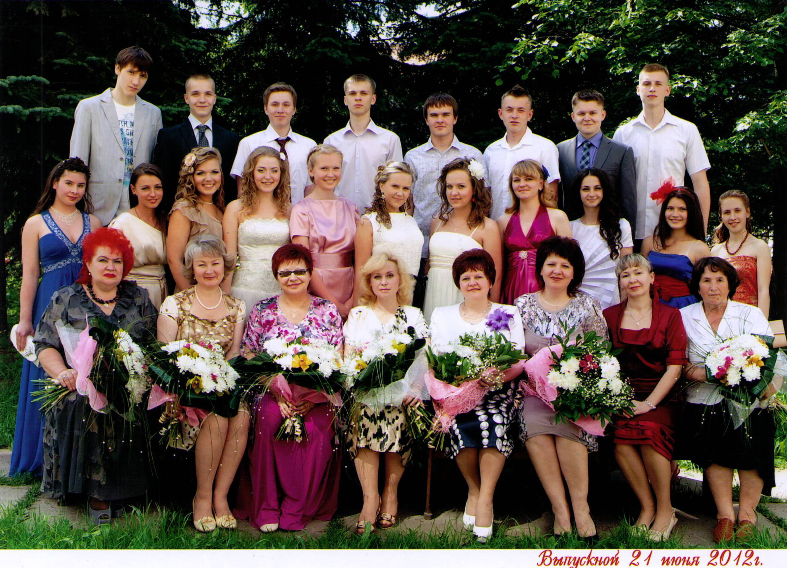

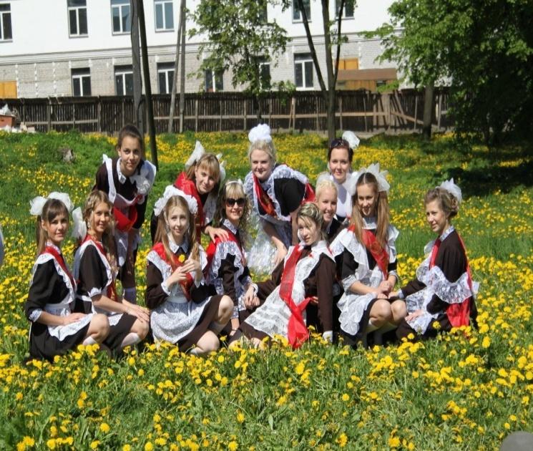

**Школа, прощай!**

Прошел праздник последнего звонка. Мы станцевали наш последний вальс… отпустили шарики в небо. И школа нас отпустила. Навсегда. Мы больше никогда – никогда не услышим это «11 Б, что за привычка у вас тянуться к первому уроку! Что, МХК – предмет необязательный?» или еще лучше «Я для вас, К(к)озлов, объясняю!». Мы больше никогда не побываем здесь так просто, как сейчас.

Мы будем приходить, да, но уже как взрослые, на равных общаться с Андреем Борисовичем, пить чай с Зоей Петровной, улыбаться Анатолию Дмитриевичу, ну, знаете, совсем не так, как на уроках. Мы больше не будем для них теми, кого нужно «подпинывать» и учить, воспитывать и пугать родителями. Мы будем взрослыми. А готовы ли мы?

Лично я не представляю себе, как это – жизнь без школы? Неужели в конце лета я больше не пойду в «Бумагу» за кучей тетрадей и ручек? Неужели мне не нужно будет приходить 28 или 29 августа со страхом в душе в школьную библиотеку за учебниками? Неужели 1 сентября я не увижу так изменившихся одноклассников, не помучаюсь на линейке, не увижу наших любимых вахтерш? Неужели этого не будет? Как?

Будет новое, да. И в День Знаний мы пойдем на свою линейку, на другую линейку, не около нашей старой школы, а где-то там, на другой улице, в другом городе, там будут другие люди. Может, они будут не хуже прежних, но они будут другие... И будет все другое. И вахтерша, и коридоры, и даже столовка, не наша, с витаминками и магнитофоном, а другая, серая ВУЗовская столовка. Мы привыкнем к этому и даже полюбим, может быть, но… Наша гимназия никогда не забудется. Нас не забудут…и мы не забудем. Честно. Обещаю. Я вас не забуду. Думаю, так может сказать каждый из нас.

***Полина Комаровских, 11 Б***

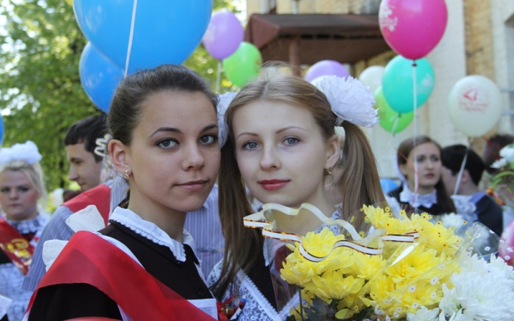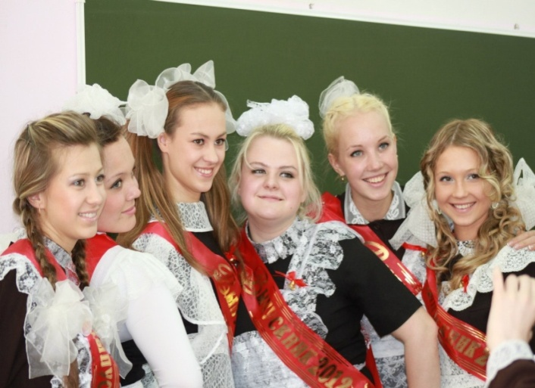

Уходим мы со школьного двора.

Гимназия, любимая, прощай.

Нас взрослый мир зовёт. Уже пора.

Но мы вернёмся. Жди нас.

Не скучай!

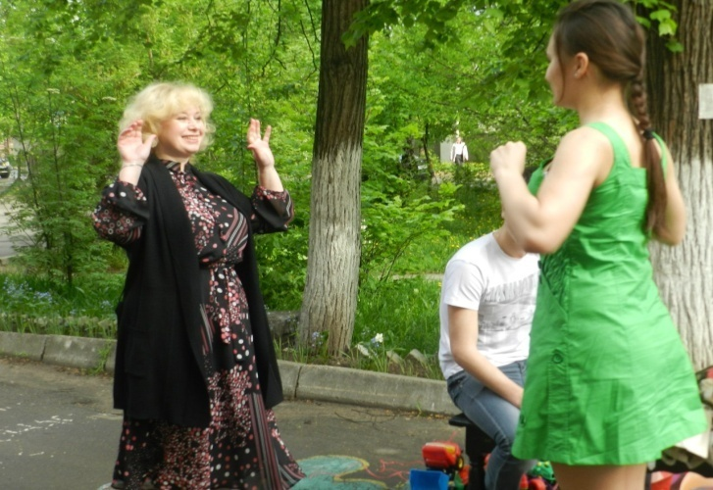

**Цветная неделя выпускников прошла на ура!**

Согласно традиции, выпускники всю эту неделю могли дурачиться, наряжаться, как им вздумается, и заниматься прочей ерундой. Но такого сюрприза от 11 Б не ожидал никто. Впрочем, обо всем по порядку.

Цветная неделя выпускников началась 21 мая, в понедельник. Выпускники встречали учителей на пороге школы и предлагали им весьма непростые задания: попрыгать на резинке, спеть караоке, станцевать или поиграть в мячик. Задания, похожие на детские игры, были выбраны неслучайно: ведь первый день был объявлен Детским днем. 11 Б прошел парадом по городу с мячиками и машинками на веревочках, девочки с бантиками, а мальчики в шортиках, подарили хорошее настроение слобожанам.

Во второй день всех ожидал сюрприз совсем оригинальный: одиннадцатиклассники, не дождавшись осеннего праздника нечисти – Хеллоуина – решили устроить свой. Джокер и Бэтмен, граф Дракула и его помощники вампиры, врач-убийца и его медсестра, палач и привидение и даже кукла Билли из фильма ужасов «Пила» встречали учителей у порога, предлагали им небольшие развлечения и угощали кровью. В течение дня все желающие могли посетить «Комнату страха».

Вот так весело и совсем не в ритме учебных будней прошла наша цветная неделя. Ее завершающим аккордом стал последний звонок. Последний звонок… Девочки в школьных формах и с бантами, мальчики в строгих костюмах. Наш последний вальс и классный час. Прощай, школа!

***Полина Комаровских, 11 Б***

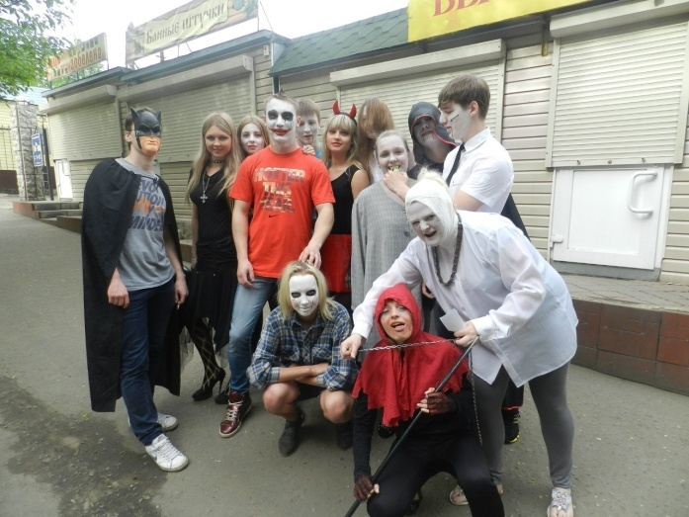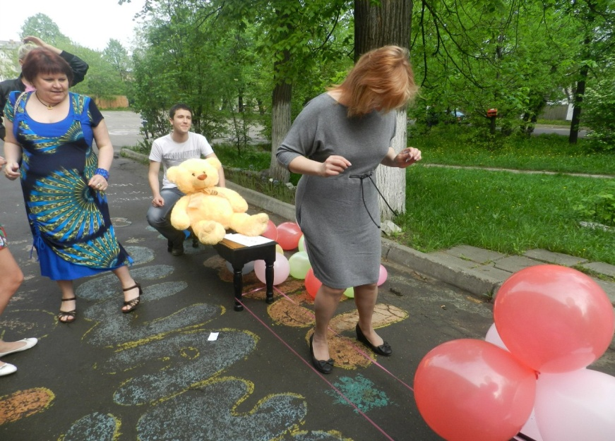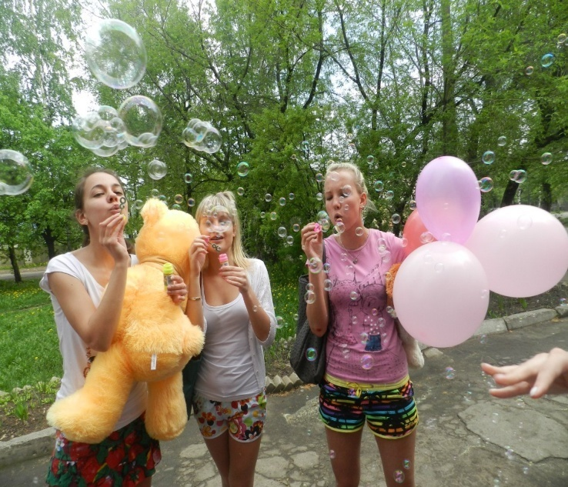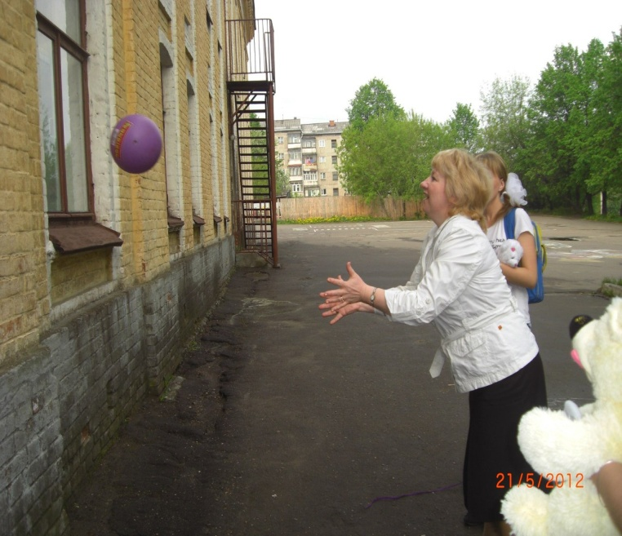

***Поэтическая страница***

Как приятно вечером

На траве лежать

И смотреть на звезды,

Обо всем мечтать,

Слушать треск кузнечиков,

Похожий на прибой,

И быть вечность целую

Наедине С СОБОЙ…

***Мохов Кирилл,6Б***

*****

Желтой осенью, тихой и милой,

Я по старому скверу пройду,

И всплывет в моей памяти светлой

То, что в сердце рождает мечту.

Ветер веет спокойной прохладой,

Я иду по аллее сырой,

Этот сквер – «очарованный странник» -

Засыпает осенней порой…

***Малых Полина, 6Б***

*****

Котенок

У бабушки – котенок Тишка.

Он – проказник, шалунишка!

Встало солнышко с утра –

Значит, всем вставать пора!

Мячик, скатерть, штора, хвост,

Все кружится, все вразнос,

Полежал – гулять пора…

«Айда со мною, детвора!»

***Федорова Соня, 6Б***

*Началась весна – пора всеобщего ликования. Все вокруг цветет и пахнет, оживает и бурлит. Для кого-то весна – пора любви, а кого-то весной ждут экзамены.*

*А вот так видят весну ученицы   
5 Б класса:*

Вот началась весна! Звенит капель и как будто бы плачет, прощаясь с зимой. Но весна наступает, и нам тоже пора прощаться с холодной, суровой зимой. Хоть на улице еще порой холодно, в душе уже светит весеннее солнышко, цветут первые цветы! Выходишь на улицу и задыхаешься от этого сладкого, чудесного аромата весны.

Как красиво весной! Расцветают цветы, распускаются почки, поют птички, которые вернулись из жарких стран, все оживает! Весна – мое самое любимое время года.

***Анастасия Симонова***

Наступила весна. Первые капельки упали с крыш на замерзший асфальт. Солнечные лучи проникают сквозь стекло и падают на мою парту. Каждый год я радуюсь и удивляюсь весне. Птицы начинают петь новые трели, ручейки бегут по обочинам, проходят через камни, чистя их, и попадают, наконец, в большую лужу. С огромным усилием новые травинки пробиваются сквозь подтаявший снег. Начинают зацветать первые цветочки, набухают почки. Наконец-то время движется к лету!

***Анастасия Орехова***

Наступили первые дни весны, и на сугробах появились проталинки. Солнечные лучи падают мне в тетрадь, и я улыбаюсь. Весной все расцветает, бегут ручейки и поют птицы. Конечно же, я люблю весну, но не только поэтому, еще в это время года – мой день Рождения. Но весна для меня – это еще и немного грустно, так как в мае я прощаюсь с одноклассниками и ухожу на каникулы.

***Елизавета Смердова***

*Редколлегия:*

*Симонова Анастасия, 5Б класс, Орехова Анастасия, 5Б класс, Смердова Елизавета, 5Б класс, Мохов Кирилл, 6Б класс, Малых Полина, 6Б класс, Федорова Соня, 6Б класс, Блинова Анастасия, 11А класс*

**Газета распространяется бесплатно**

**Тираж 50 экземпляров**

Учредитель МКОУ гимназия г. Слободского

***Главный редактор***

***Сергеева Зоя Петровна***

*Зам.редактора Комаровских Полина*

613150, г. Слободской, ул. Ленина, дом №77.

Телефон: (83362) 4-22-30, *http://www.gimslob.narod*